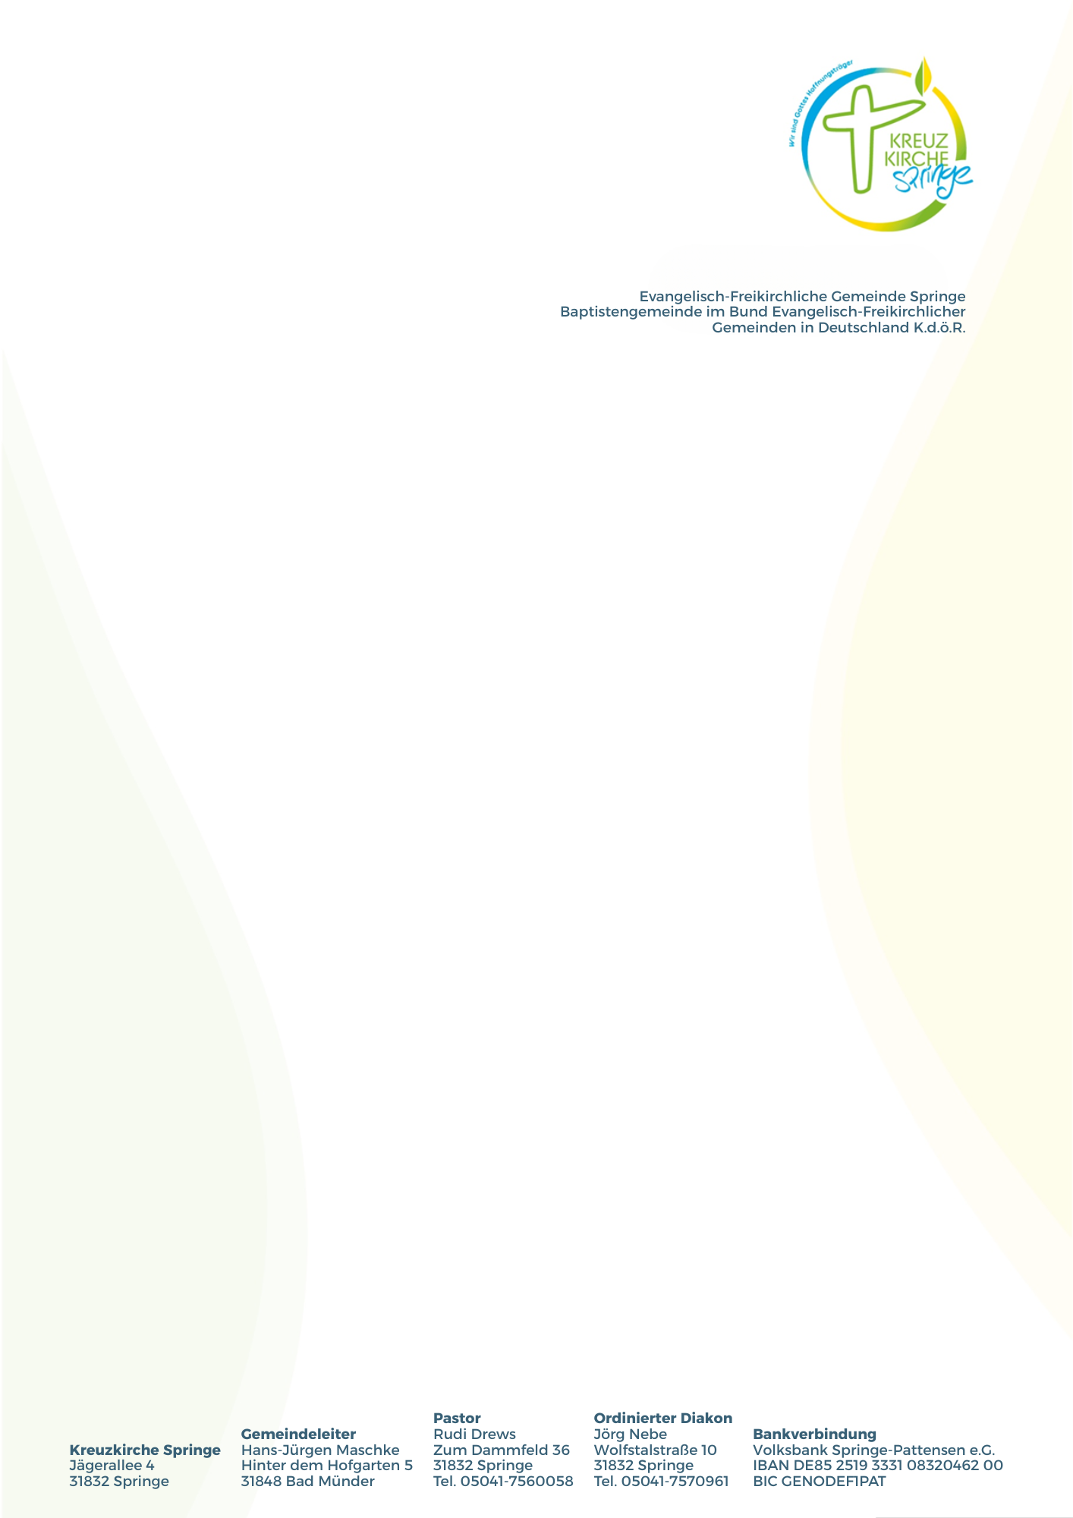
Kreuzkirche Springe | Jägerallee 4 | 31832 Springe

An die Ev. freik. Gemeinden
des Landesverbandes NOSA

zur Weiterleitung über die Landesverbandsleitung

Datum: Mai 2025
Ansprechpartner:
Hans-Jürgen Maschke
Gemeindeleiter

Baukollekte 2025
Liebe Geschwister, Freunde und Unterstützer,

beim letzten Landesverbandstag in Celle am 05.04.2025 wurde beschlossen, dass die diesjährige Baukollekte aus dem Landesverband NOSA für die Erweiterungsbaumaßnahmen der Kreuzkirche Springe zur Verfügung gestellt werden soll.

Hierfür sind wir von der Kreuzkirche Springe sehr dankbar, denn nach vierjähriger Bauphase befinden wir uns mit den finalen Außenarbeiten und der Innenausstattung der neu errichteten Gemeinderäume auf der Zielgraden. Das bedeutet auch, dass wir uns nach der herausfordernden Zeit der Bauaktivitäten wieder intensiver der Gemeindeentwicklung und den originären Aufgaben der Gemeinde vor Ort widmen wollen. Dafür ist es aber grundlegend, dass die Gemeinderäume nicht nur nutzungsorientiert eingerichtet werden, sondern das Gemeindehaus ohne Absperrungen im Außengelände zugänglich ist. Für diese noch anstehenden Maßnahmen wollen wir die uns zur Verfügung gestellte Kollekte einsetzten und damit auch den Menschen vor Ort dienen. Für die auf das unten genannte Gemeindekonto überwiesene Kollekte mit dem VWZ Baukollekte 2025 wird selbstverständlich eine Spendenbescheinigung ausgestellt.

Gleichzeitig lade ich gerne dazu ein, die neu geschaffenen Gemeinderäume der Kreuzkirche Springe unter Augenschein zu nehmen und sich persönlich einen Eindruck von dem bisher Erreichten zu verschaffen.

Selbstverständlich stehe ich für Rückfragen und Anmerkungen gerne zur Verfügung und bedanke mich natürlich, wenn Ihr und Sie die Fertigstellung neben einer finanziellen Unterstützung auch im Gebet mit begleitet im Namen der Kreuzkirche Springe.

Mit herzlichen Grüßen
Hans-Jürgen Maschke

